院 系 数据科学与计算机学院 学 号 姓 名
【实验题目】HTML&CSS实验(5)
【实验目的】学习颜色、字体、文本格式化和盒模型的样式定义。
【调试工具】浏览器和编辑器。可选编辑方式：
(1) 本地调试：记事本
(2) 在线调试：http://103.26.79.35:8080/lab/html5/
(3) 也可以采用Visual Studio或Dreamweaver等具有网页编辑功能的软件打开页面（在教学网站的软件下载处可以下载）。

【实验内容】
1、HSL颜色实验。利用http://103.26.79.35:8080/lab/html5/colorHSL.html（打开后刷新一下）滑动hue得到颜色相似的圆形，然后调整saturation、lightness、alpha后，截取圆形并填上hsla值和RGB值(大概就可以了)：
 | 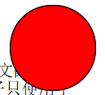 | 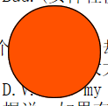 | 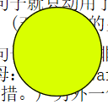 | 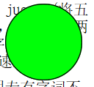 | 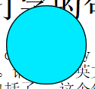 | 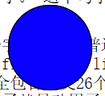 | 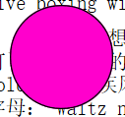 | 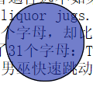 | 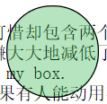
截取圆形图 | 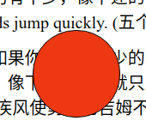 | 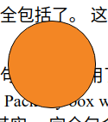 | 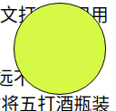 | 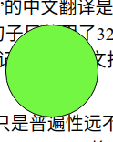 | 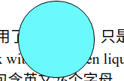 | 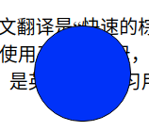 | 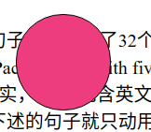 | 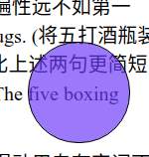 | 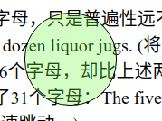
hue值 | 0 | 30 | 73 | 120 | 180 | 240 | 330 | 270 | 120
saturation值 | 100 | 100 | 100 | 100 | 100 | 100 | 100 | 100 | 100
lightness值 | 50 | 50 | 50 | 50 | 50 | 50 | 50 | 50 | 50
alpha值 | 1 | 1 | 1 | 1 | 1 | 1 | 1 | 0.68 | 0.31
R值 | 255 | 255 | 200 | 0 | 0 | 0 | 255 | 127 | 0
G值 | 0 | 128 | 255 | 255 | 255 | 0 | 0 | 0 | 255
B值 | 0 | 0 | 0 | 0 | 255 | 255 | 128 | 255 | 0
说明hue的取值特点(你是如何选取hue的)：

2、(circle.html)分别采用径向渐变、线性渐变、半透明双重阴影实现下面三个类似的圆形：
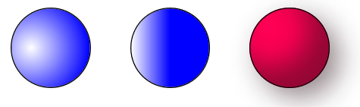
截屏： 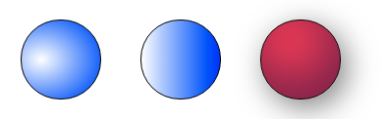

样式： <style>
div[id*=test] {
border: solid 1px black;
width: 80px;
height: 80px;
float: left;
margin: 20px;
border-radius: 40px;
}

#test1 {
background: radial-gradient(100px 80px at 20px 40px, white 0%, blue 100%);
}

#test2 {
background: linear-gradient(to right, white 0%, blue 100%)
}

#test3 {
background-color: hsla(340, 100%, 50%, 1);
box-shadow: 6px 8px 30px gray, inset -10px -20px 45px #8a0c4b;
}
</style>
3、通过设置样式实现类似下图的网页（paragraph.html）：
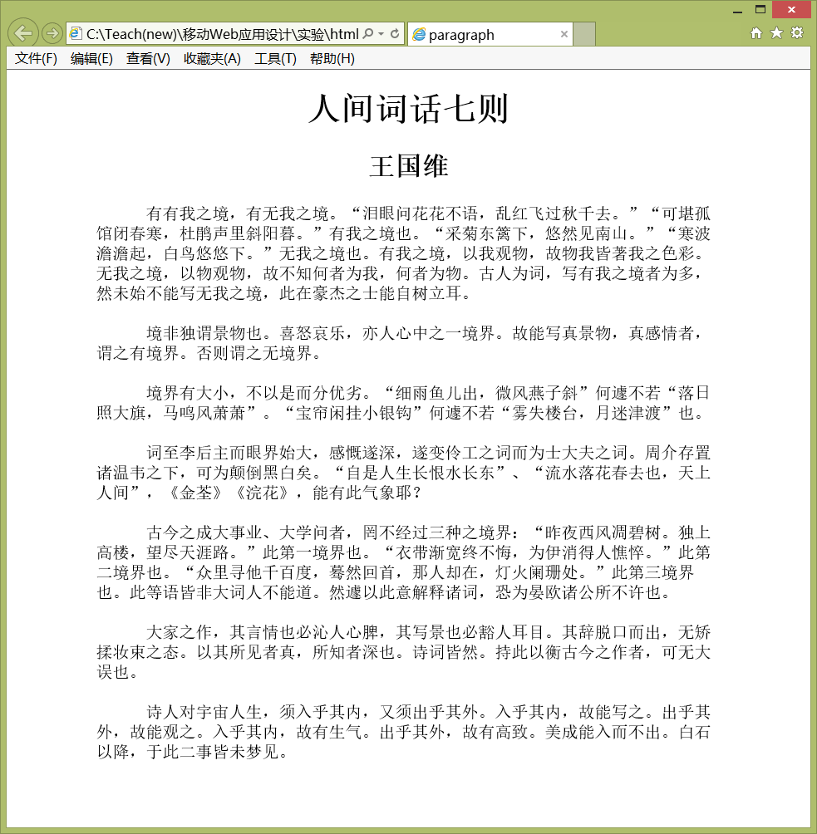
完成后保存网页（paragraph.html）并截屏：
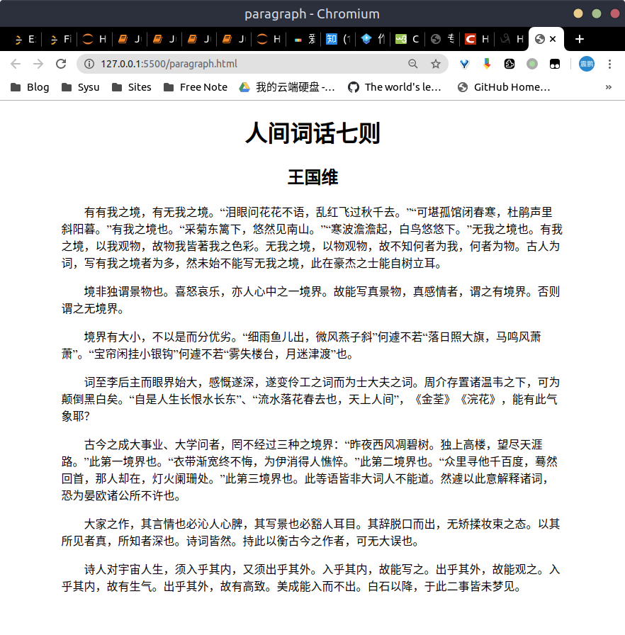
样式：<style>
html {
font-size: 20px;
}
h1, h2 {
text-align: center;
}
div {
margin: auto;
padding: 0 100px 0 100px;
}
p {
text-indent: 40px;
}
</style>
4、用white-space实现类似下图的页面（white-space.html）：
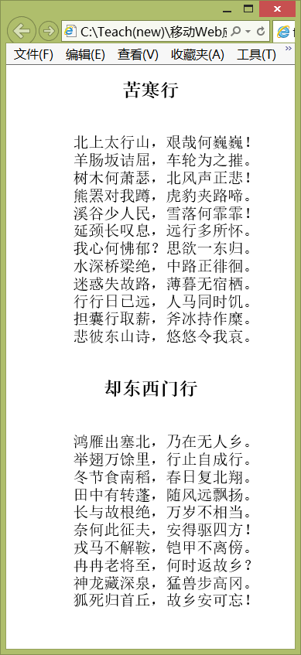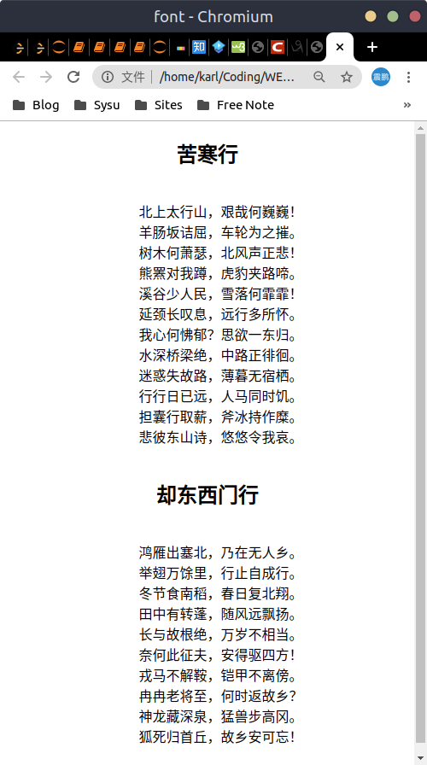
完成后保存网页（white-space.html）并截屏：见上图

样式：

<style>
h1 {
text-align: center;
}

p {
text-align: center;
white-space: pre-wrap;
}
</style>
5、用盒模型实现类似下图的页面（box.html）：
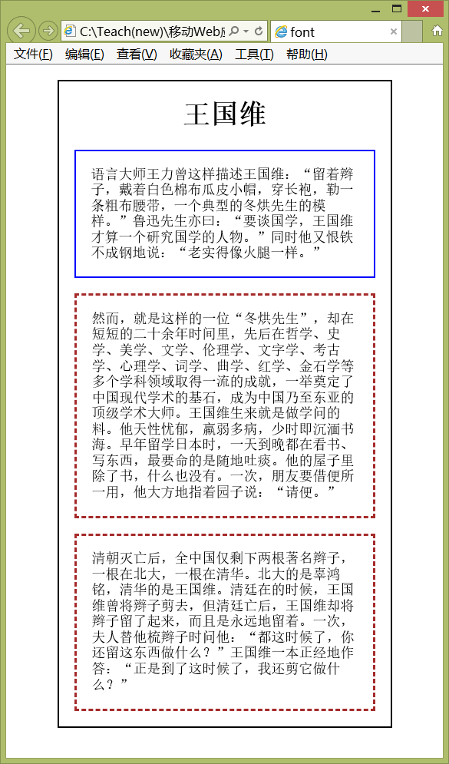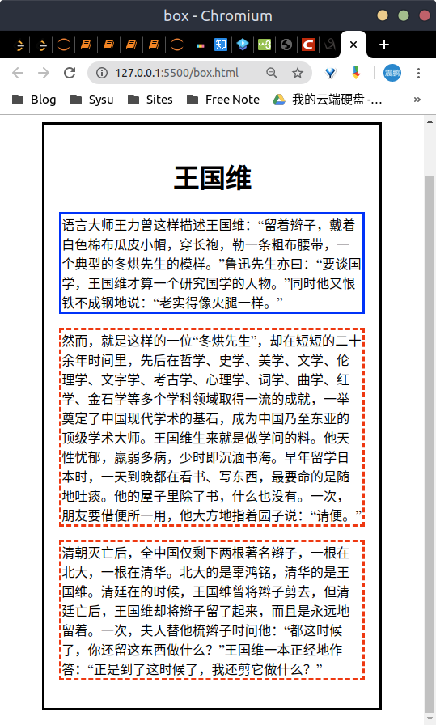
完成后保存网页（box.html）并截屏：见上图

样式：
<style>
html {
font-size: 18px;
}

div {
border: solid black;
padding: 20px;
margin: 20px 50px 20px 50px;
}

h1 {
text-align: center;
}

h1+p {
border: solid blue;
}

h1+p~p {
border: dashed red;
}
</style>

6、通过设置样式类似下图的网页（font.html）。可以采用ms-word的字体（下拉字体项后可以看到字体的样子）对比选出类似的字体，没有相应字体，可用其它字体代替。获取颜色分量的方法：
方法1 、用QQ剪贴可以取到屏幕某一点的颜色。
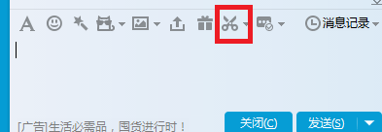
方法2、用微软画图(mspaint)（要把图剪贴到窗口内）的拾取笔


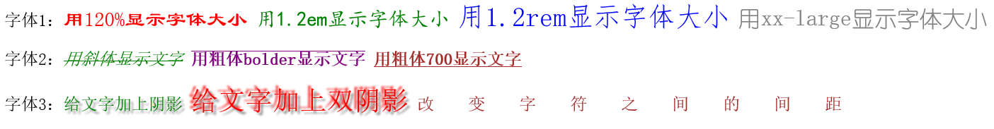
完成后保存网页（font.html）并截屏（颜色差不多就可以了，字体可以用word或PPT来看）：

样式：

7、把hide.html中的p元素(id=test)分别加上display:none、visibility:hidden后，用浏览器运行并分别保存网页（hide1.html，hide2.html）和截屏。
（hide1.html）截屏：
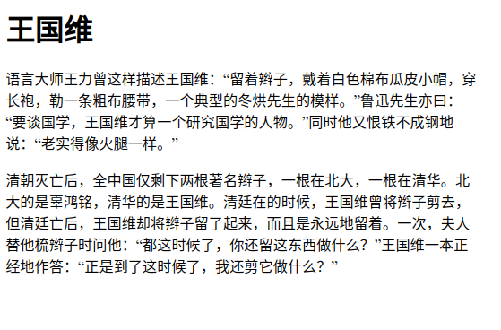
（hide2.html）截屏：
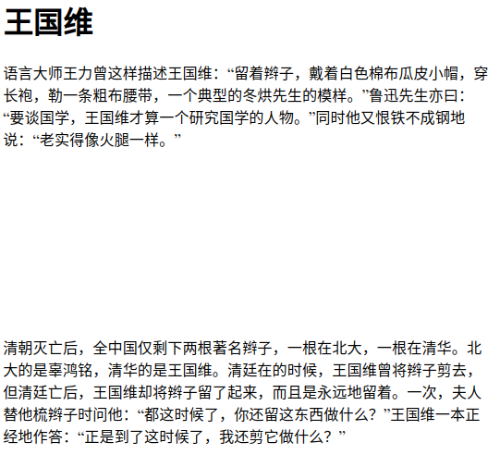

说明上面两个属性的区别：
前者不会加载出<p>标签内容，后者会加载出，但是将显示为一段空白。
8、设置p和div的样式得到类似下图的两个网页（参考网页：background.html; 图像:bk1.jpg，bk2.jpg）：
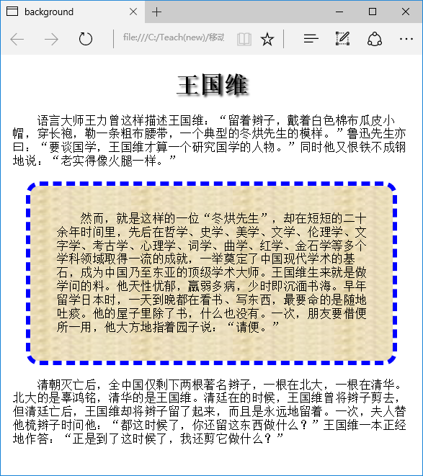
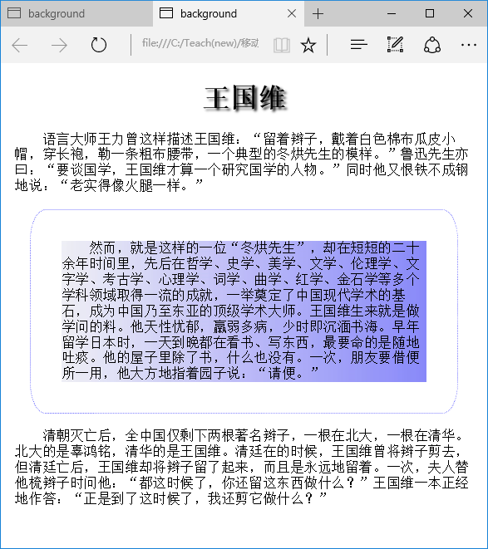
完成后保存网页（background1.html和background2.html）并截屏：

样式（background1.html）：

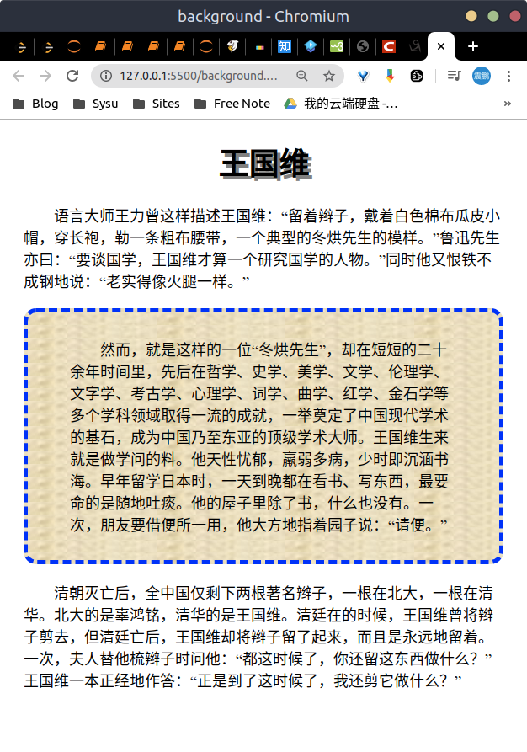
样式（background2.html）：
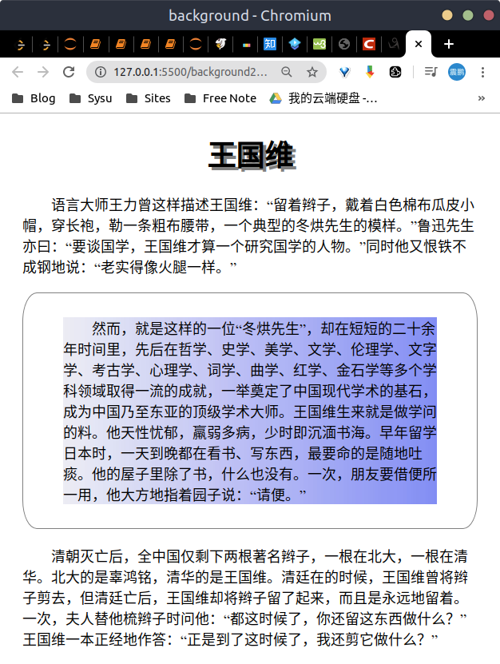
9、自己设计一个网页 (可以利用box-sizing.html进行修改)，通过设置样式观察box-sizing的两个取值(content-box，border-box)的不同。
运行截屏：
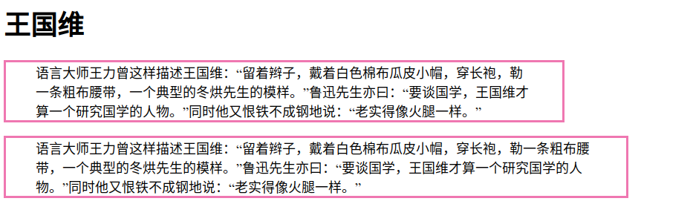

整个网页源码（box-sizing.html）：
<!DOCTYPE HTML>
<html>

<head>
<title>font</title>
<style>
html {
font-size: 18px;
}

h1+p {
border: solid hotpink;
padding: 0 40px 0 40px;
width: 80%;
box-sizing: border-box;
}

h1+p+p {
border: solid hotpink;
padding: 0 40px 0 40px;
width: 80%;
box-sizing: content-box;
}
</style>
</head>

<body>
<div>
<h1>王国维</h1>
<p>
语言大师王力曾这样描述王国维：“留着辫子，戴着白色棉布瓜皮小帽，穿长袍，勒一条粗布腰带，一个典型的冬烘先生的模样。”鲁迅先生亦曰：“要谈国学，王国维才算一个研究国学的人物。”同时他又恨铁不成钢地说：“老实得像火腿一样。”
</p>
<p>
语言大师王力曾这样描述王国维：“留着辫子，戴着白色棉布瓜皮小帽，穿长袍，勒一条粗布腰带，一个典型的冬烘先生的模样。”鲁迅先生亦曰：“要谈国学，王国维才算一个研究国学的人物。”同时他又恨铁不成钢地说：“老实得像火腿一样。”
</p>
<p>然而，就是这样的一位“冬烘先生”，却在短短的二十余年时间里，先后在哲学、史学、美学、文学、伦理学、文字学、考古学、心理学、词学、曲学、红学、金石学等多个学科领域取得一流的成就，一举奠定了中国现代学术的基石，成为中国乃至东亚的顶级学术大师。王国维生来就是做学问的料。他天性忧郁，羸弱多病，少时即沉湎书海。早年留学日本时，一天到晚都在看书、写东西，最要命的是随地吐痰。他的屋子里除了书，什么也没有。一次，朋友要借便所一用，他大方地指着园子说：“请便。”</p>
<p>清朝灭亡后，全中国仅剩下两根著名辫子，一根在北大，一根在清华。北大的是辜鸿铭，清华的是王国维。清廷在的时候，王国维曾将辫子剪去，但清廷亡后，王国维却将辫子留了起来，而且是永远地留着。一次，夫人替他梳辫子时问他：“都这时候了，你还留这东西做什么？”王国维一本正经地作答：“正是到了这时候了，我还剪它做什么？”</p>
</div>
</body>

</html>

说明不同点：
border-box:width包含内容宽度、左右padding和左右border-width
content-box:width只包含内容宽度 (默认)
10、(awe1.html，awe2.html)实现Twitter图标。
说明：
（a）awesome字体库( http://103.26.79.35:8080/lab/html5/fonts )可以通过外部css文件http://103.26.79.35:8080/lab/html5/fonts/font-awesome.css引入。
（b）下载地址：http://www.fontawesome.com.cn/get-started/
（c）需要的图标在http://www.fontawesome.com.cn/faicons/中查找。

要求：
（1）显示5级苹果图标：


完成后保存为文件awe1.html并截图：
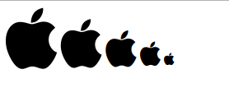

awe1.html的完整内容：
<!DOCTYPE html>
<html lang="zh-cn">
<head>
<meta charset="utf-8">
<title>Twitter Icons</title>
<link rel="stylesheet" type="text/css" href="css/font-awesome.css" />
<style>
</style>
</head>
<body>
<i class="fa fa-apple fa-5x"></i>
<i class="fa fa-apple fa-4x"></i>
<i class="fa fa-apple fa-3x"></i>
<i class="fa fa-apple fa-2x"></i>
<i class="fa fa-apple fa-1x"></i>

</body>
</html>

问题：上面的图标如何可以任意调试大小？
因为上面的图标实际上是字体实现的，那么在<i class="fa fa-apple fa-5x"></i>的class中添加额外的属性，如：<i class="fa fa-apple fa-5x larger"></i>，再由.larger {font-size: XXX}进行调整即可。
示例

实现类似下面的设计（要求绿色块级元素在浏览器窗口变宽变窄时保持水平对中）：
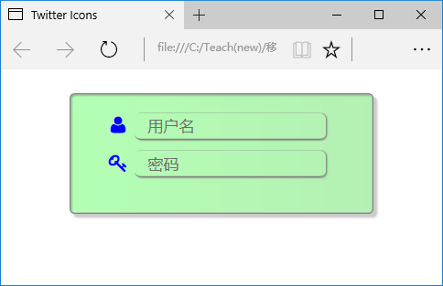
实现后保存为文件awe2.html并截图：

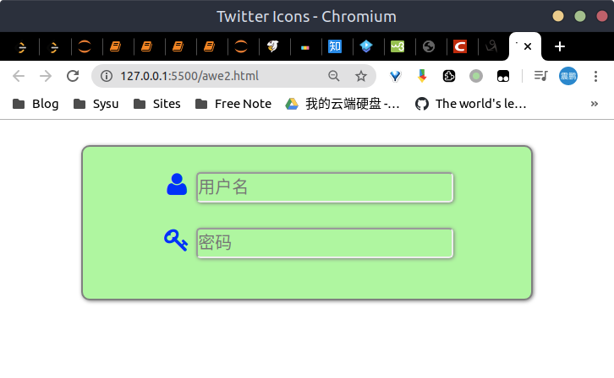|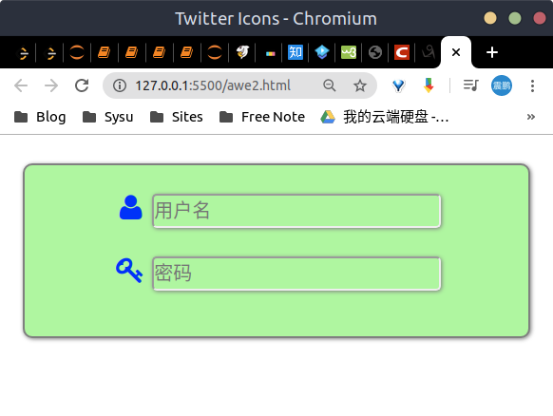
实现绿色块级元素在浏览器窗口变宽变窄时保持水平对中。
awe2.html的完整内容：<!DOCTYPE html> <html lang="zh-cn">
<head>
<meta charset="utf-8">
<title>Twitter Icons</title>
<link rel="stylesheet" type="text/css" href="css/font-awesome.css" />
<style>
div#main {
text-align: center;
border: 2px solid gray;
border-radius: 10px;
box-shadow: 1px 1px 4px gray;
background-color: palegreen;
width: 500px;
height: 150px;
margin: 30px auto;
padding: 15px;
}
span {
color: blue;
font-size: 30px;
}
input {
box-shadow: 1px 1px 4px gray;
border-radius: 5px;
background-color: palegreen;
font-size: 20px;
width: 300px;
height: 30px;
margin: 15px auto;
}
</style>
</head>
<body>
<div id="main">
<div class="id">
<span class="input-group-addon"><i class="fa fa-user fa-fw" aria-hidden="true"></i></span>
<input type="text" placeholder="用户名">
</div>
<div class="pw">
<span class="input-group-addon"><i class="fa fa-key fa-fw" aria-hidden="true"></i></span>
<input type="password" placeholder="密码">
</div>
</div>
</body>
</html>

【完成情况】
是否完成了这些步骤？(√完成 ×未做或未完成)
1 [ ] 2 [ ] 3 [ ] 4 [ ] 5 [ ] 6 [ ] 7[ ] 8[ ] 9[ ] 10[ ]

【实验体会】
写出实验过程中遇到的问题，解决方法和自己的思考；并简述实验体会（如果有的话）。

【交实验报告】
(a) 每位同学单独完成本实验内容并填写实验报告。
(b) 截止时间：2020年6月7日 23:00（周日）
上交作业网站：http://103.26.79.35/netdisk/default.aspx?vm=17web
文件夹: /实验上交/html5
上传文件：(1) 学号_姓名_htm5.doc (实验报告)
(2) 学号_姓名_ html5.rar (包含所有的html文件)

